The Design Document
Projekt „Terra Australis“

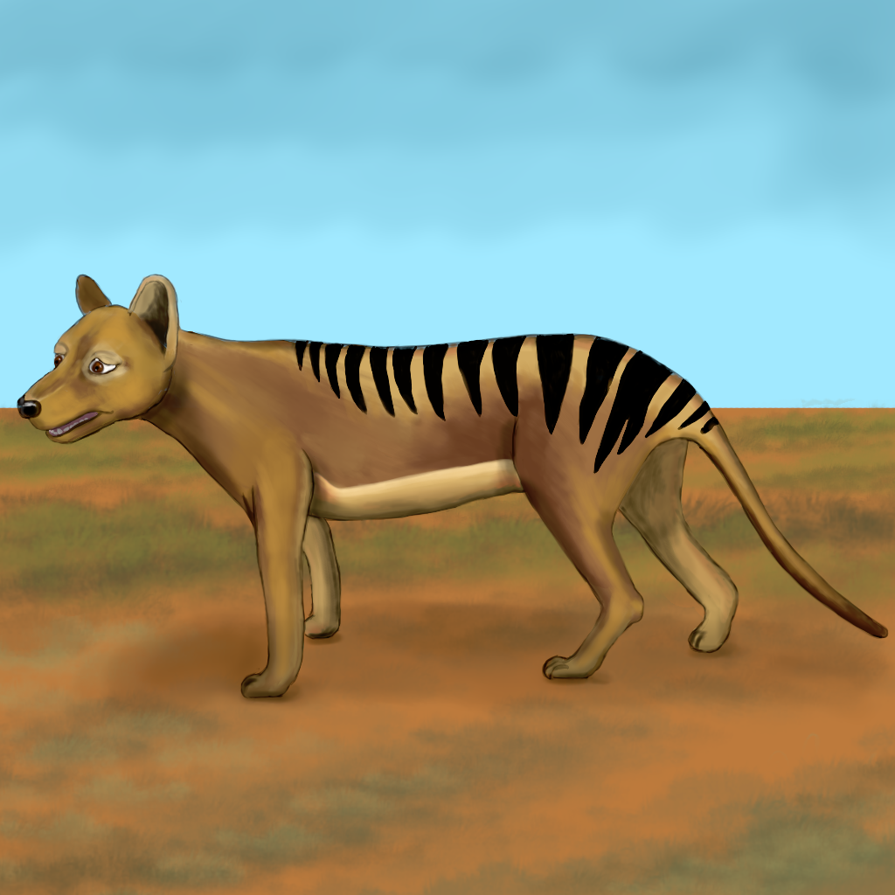
Inhalt
Übersicht über das Spiel 3
Spieltitel 3
Arbeitstitel 3
Genre 3
Zielpublikum 3
Handlung 3
Hauptcharaktere 4
Beutelwolf 4
Känguruh 4
Wombat 4
Emu 4
Waran 4
Spielablauf 5
Neues Spiel starten 5
Tutorial 5
Sektion 2 6

Übersicht über das Spiel

Spieltitel
„(Fehlt noch)“

Arbeitstitel
„Terra Australis“

Genre
Plattformer / Jump & Run / Adventure

Zielpublikum
Alle fühlenden Wesen im Alter von 0-99
(Besessenen und Dämonen auf halbtags Basis wird vom Spielen abgeraten.)

Handlung
Angetrieben von der Suche nach deinen Artgenossen bist du, ein australischer Beutelwolf, unterwegs um die Regenbogenschlange zu finden, die Schöpferin der Welt; um sie zu fragen wieso du alleine bist. Mit geschickten Sprüngen und deiner Fähigkeit dich zu einer Kugel zusammenzurollen indem du dir in den Schwanz beißt, umgehst und besiegst du die wilden Gegner der australischen Wildnis. Die Ureinwohner verehren dich und machen dir pro Level Geschenke, die dich lebenskräftiger werden lassen. In Traumsequenzen erscheint dir die Regenbogenschlange und instruiert dich für deinen weiteren Weg. Schließlich stellst du dich dem größten Gegner, den weißen Menschen. Welche dich erschießen und dich so zur Regenbogenschlange bringen und deinen Artgenossen die in ihrem Weltentraum gemeinsam leben, solange bis ein neuer Traum geträumt werden kann und die Beutelwölfe wieder auf Erden sein dürfen.

Hauptcharaktere

Beutelwolf
Der Beutelwolf ist ein Wolf mit Beutel.

Känguruh
Ein herum hopsendes Tier, welches typischerweise viel Gras konsumiert.

Wombat
Mürrischer Typ der einem mit seinem riesigen Gesäß Schmerzen bereiten kann.

Emu
Zweibeiniger riesiger Vogel, der ständig schlechte Laune hat und einen picken will.

Waran
Lange grüne Echse, die beißen und mit ihrem Schwanz peitschen kann.

Spielablauf

Neues Spiel starten
Nachdem du auf „Neues Spiel“ geklickt hast startet der erste Level mit einer Filmsequenz in welcher der Sprecher von der mythologischen Schöpfung der Welt durch die Regenbogenschlange erzählt. Didgeridoos spielen im Hintergrund.
Nachdem der Bildschirm gewechselt hat kommt geskriptet der Beutelwolf aus einer Felshöhle und schaut sich um, in einer Gedankenblase fragt er sich wo seine Artgenossen alle sind. Er entscheidet sich sie zu suchen. Ab jetzt ist der Charakter spielbar. Die linke Bildschirmseite ist blockiert, der Weg führt einzig nach rechts. Wenn du nach links über den Bildschirmrand hinaus gehst, wechselt der Bildschirm und es folgt das Tutorial.

Tutorial

Sektion 2

